WRITE UP



PACMAN

Integrantes

Marlon Loayza

Kevin Campuzano

Jonathan Mendieta

Fase de Juego

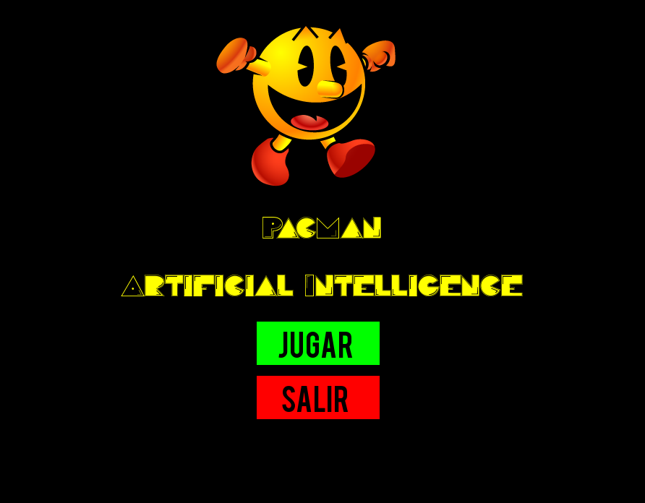

Imagen 1.Inicio del juego

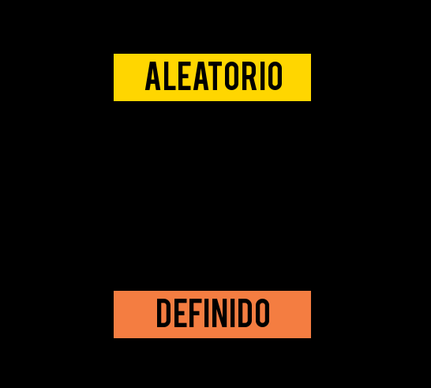Ventana de inicio del juego, el usuario puede elegir entre “Jugar” o “Salir” de la aplicación

Imagen 2. Elección de laberintos

Cuando el usuario entra al menú “Jugar” puede seleccionar entre 2 opciones: “Aleatorio” y “Definido”. Dentro del menú “Definido” se encuentran laberintos predefinidos, mientras que en el menú de aleatorio se generará un laberinto aleatorio cada vez que se lo juegue.

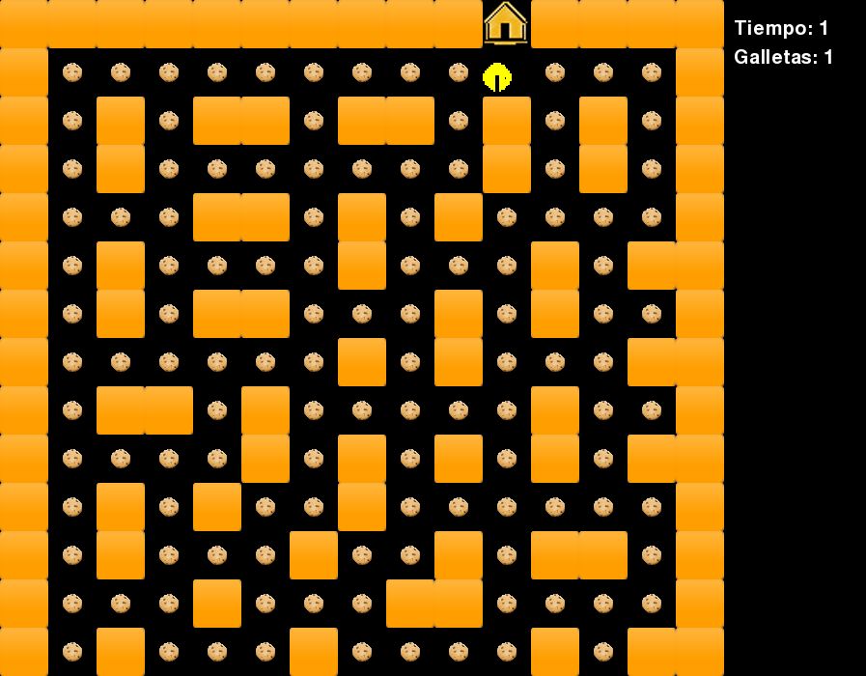

Imagen 3. Pantalla de entrada al juego

Cuando uno selecciona el laberinto con el que jugará, se presentará la siguiente pantalla donde podrá mover el pacman con las teclas direccionales.

Para poder terminar el juego se debe comer todas las galletas y llegar a la casa de “pacman” seguido de eso se presentará un mensaje de “GAME OVER” con la cantidad de galletas comidas con el tiempo empleado en hacerlo.

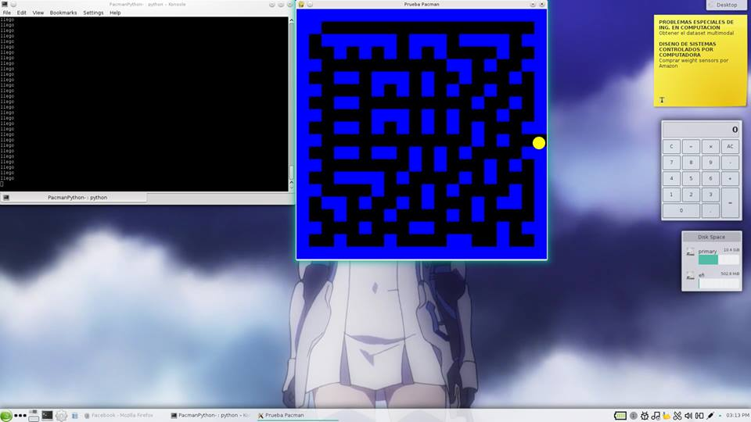PROBLEMAS

Imagen 4. Problema inicial de juego

En la imagen 4 podemos ilustrar la fase inicial del juego en donde no se podía mover el pacman, no existían colisiones y tampoco se podía animar.

Para lo cual solucionamos cada uno de los problemas empleando diferente algoritmos para cada elemento. Como por ejemplo para el pacman se usa una secuencia de imágenes para poder generar la animación de movimiento añadiendo muros que permitían detectar las colisiones y asignándole velocidad y movimiento a las mismas.